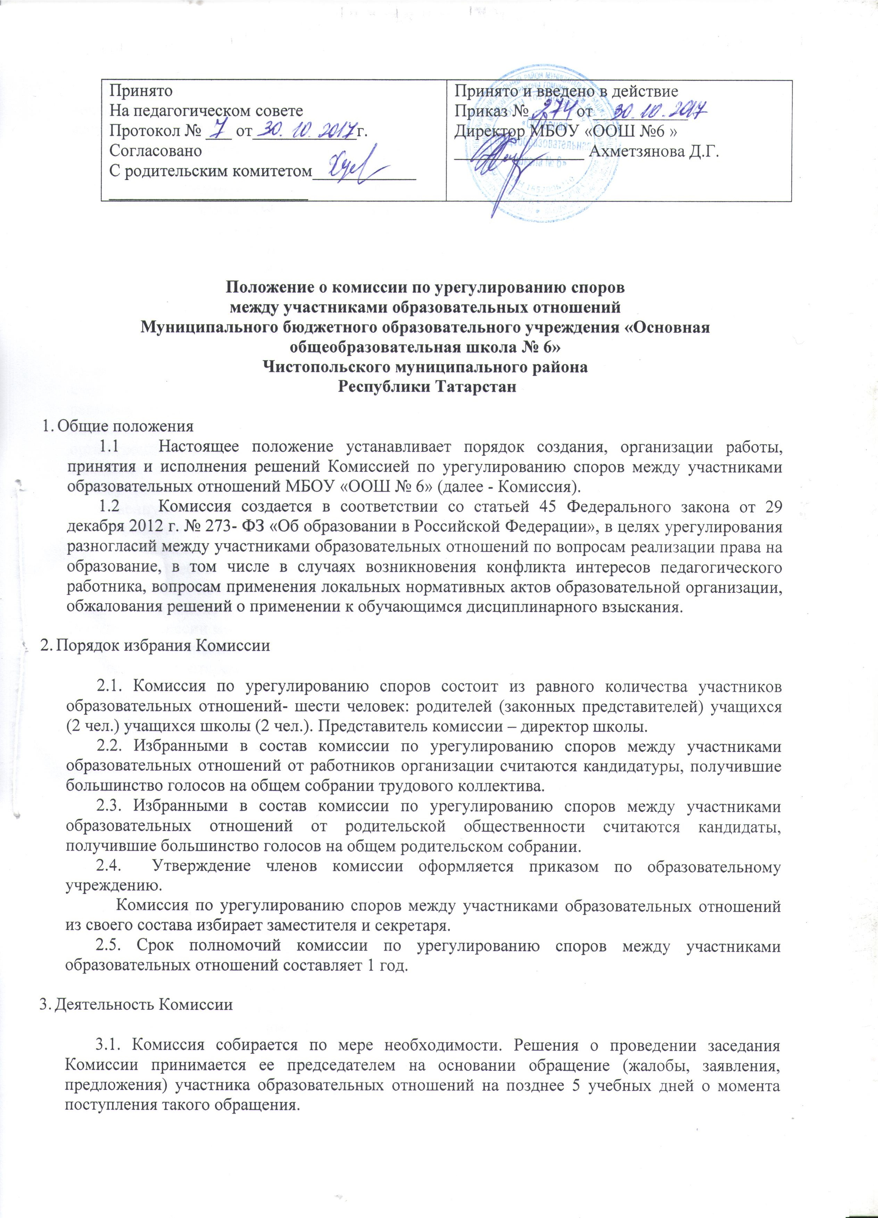
3.2. Заявитель может обратиться в Комиссию в десятидневный срок со дня возникновения конфликтной ситуации и нарушения его прав. Обращение подается в письменной форме. В жалобе указываются конкретные факты или признаки нарушений прав участников образовательных отношений, лица допустившие нарушения, обстоятельства.
Комиссия в соответствии с полученным заявлением, заслушав мнения обеих сторон, принимает решение об урегулировании конфликтной ситуации.
3.3. Конфликтная ситуация рассматривается в присутствии заявителя и ответчика. Комиссия имеет право вызывать на заседания свидетелей конфликта, приглашать специалистов (социального педагога, педагога- психолога), если они не являются членами комиссии.
В случае установления фактов нарушения прав участников образовательный отношений Комиссия принимает решение направленное на восстановление нарушенных прав. На лиц допустивших нарушение прав обучающихся родителей (законных представителей) несовершеннолетних обучающихся, а также работников организации. Комиссия возлагает обязанности по устранению выявленных нарушений и (или) недопущению нарушений в будущем.
Если нарушения прав участников образовательных отношений возникли вследствие принятия решения образовательной организацией, в том числе вследствие издания локального нормативного акта. Комиссия принимает решение об отмене данного решения образовательной организации (локального нормативного акта) и указывает срок исполнения решения.
Комиссия отказывает в удовлетворении жалобы на нарушение прав заявителя если посчитать жалобу необоснованной не выявит факты указанных нарушений не установит причинно-следственную связь между поведением лица действия которого обжалуются и нарушением прав лица подавшего жалобу или его законного представителя.
3.4. Решения комиссии принимаются простым большинством при наличии не менее 2/3 состава. По требованию заявителя решение комиссии может быть выдано ему в письменном виде. Решение комиссии является обязательным для всех участников образовательных отношений в школе и подлежит исполнению в сроки предусмотренные указанным решением. Решение комиссии может быть обжаловано в установленном законодательством РФ порядке.
3.5 Работа комиссии оформляется протоколом который подписываются представителем комиссии и секретарем и хранится в образовательной организации в течение 5 лет

- Права и обязанности членов Комиссии
  - Члены комиссии имеют право на получение необходимых консультаций различных специалистов и учреждений по вопросам относящихся к компетенции комиссии по урегулированию споров участниками образовательных отношений.
  - Члены комиссии обязаны присутствовать на заседании принимать решение по заявленному вопросу открытым голосованием давать заявителю ответ в письменном и устном виде.
  - . Члены комиссии обязаны принимать к рассмотрению заявления любого участника образовательного процесса при несогласии или действием администрации, учителя, родителя (законного представителя);
  - Члены комиссии имеют право рекомендовать приостанавливать или отменять ранее принятое решение на основании проведенного изучения при согласии конфликтующих сторон:
  - Члены комиссии имеют право рекомендовать изменения в локальных актах образовательного учреждения с целью демократизации основ управления образовательным учреждением или расширения прав участников образовательного процесса.

